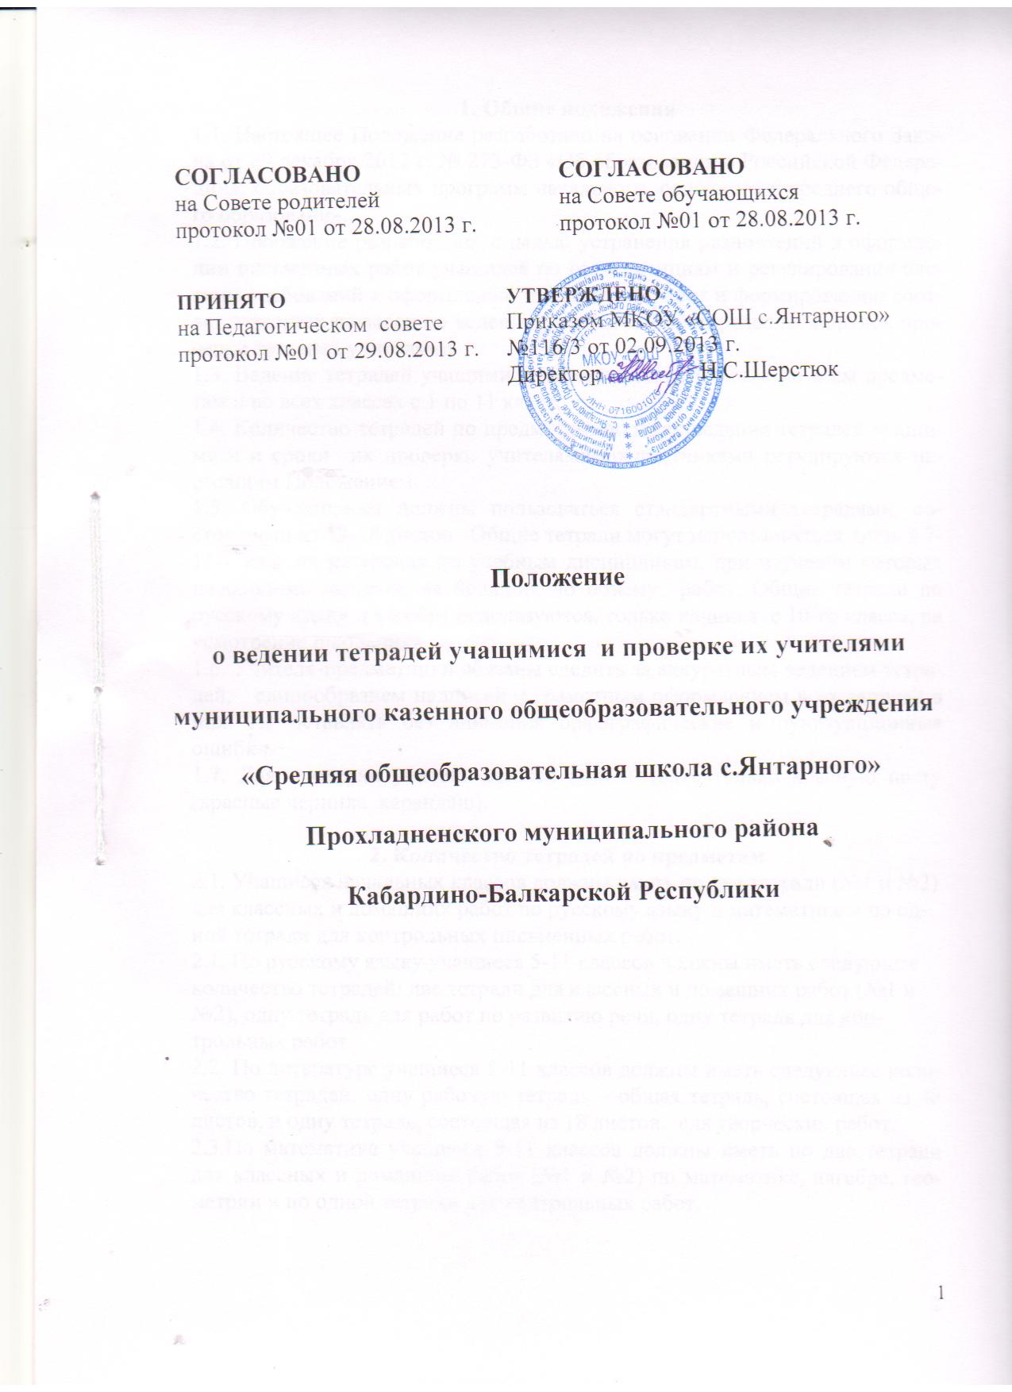
1. Общие положения
1.1. Настоящее Положение разработано на основании Федерального Закона от 29 декабря 2012 г. № 273-ФЗ «Об образовании в Российской Федерации», образовательных программ начального, основного и среднего общего образования.
1.2. Положение разработано с целью устранения разночтений в оформлении письменных работ учащихся по всем позициям и регулирования системы требований к оформлению письменных работ и формированию соответствующих навыков по ведению тетрадей. Оно определяет порядок проверки тетрадей учителями.
1.3. Ведение тетрадей учащимися является обязательным по всем предметам и во всех классах с 1 по 11 класс.
1.4. Количество тетрадей по предметам, порядок ведения тетрадей учащимися и сроки их проверки учителями-предметниками регулируются настоящим Положением.
1.5. Обучающиеся должны пользоваться стандартными тетрадями, состоящими из 12-18 листов. Общие тетради могут использоваться лишь в 7-11-х классах на уроках по учебным дисциплинам, при изучении которых необходимо выполнение больших по объему работ. Общие тетради по русскому языку и алгебре используются, только начиная с 10-го класса, на усмотрение школьника.
1.6. Учителя-предметники обязаны следить за аккуратным ведением тетрадей, единообразием надписей и грамотным оформлением всех записей в них. Не оставлять без внимания орфографические и пунктуационные ошибки.
1.7. Для проверки учитель должен использовать только красную пасту (красные чернила, карандаш).

2. Количество тетрадей по предметам
2.1. Учащиеся начальных классов должны иметь по две тетради (№1 и №2) для классных и домашних работ по русскому языку и математике и по одной тетради для контрольных письменных работ.
2.1. По русскому языку учащиеся 5-11 классов должны иметь следующее количество тетрадей: две тетради для классных и домашних работ (№1 и №2), одну тетрадь для работ по развитию речи, одну тетрадь для контрольных работ.
2.2. По литературе учащиеся 5-11 классов должны иметь следующее количество тетрадей: одну рабочую тетрадь – общая тетрадь, состоящая из 48 листов, и одну тетрадь, состоящая из 18 листов, для творческих работ.
2.3.По математике учащиеся 5-11 классов должны иметь по две тетради для классных и домашних работ (№1 и №2) по математике, алгебре, геометрии и по одной тетради для контрольных работ.
2.4.По иностранному языку учащиеся должны иметь две тетради для классных и домашних работ (№1 и №2), словарь и тетрадь для контрольных работ.
2.5.По истории, географии, информатике, астрономии, обществознанию, экономике, ОБЖ учащиеся должны иметь одну рабочую тетрадь.
2.6.По физике и химии учащиеся должны иметь три тетради: одна - рабочая, одна - для контрольных работ, одна -для лабораторных и практических работ; по биологии – две тетради: одна- рабочая, одна – для контрольных и лабораторных работ.
2.7.В 5-11 классах по технологии учащиеся должны иметь одну тетрадь для записей на уроке.
2.8.По ИЗО в 1 -8 классах учащиеся должны иметь один альбом (формат) для чертёжных работ; по МХК в 10, 11 классах - одну рабочую тетрадь.
2.9.По музыке в 1-8 классах учащиеся должны иметь одну рабочую тетрадь.

3. Виды письменных работ учащихся
3.1. Основными видами классных и домашних письменных работ учащихся являются обучающие работы, к которым относятся:
- упражнения или задачи по русскому языку, иностранному языку, математике, физике, химии;
- конспекты первоисточников, планы статей и других материалов из учебников и рефераты по истории, обществознанию, географии, литературе в 5-11 классах;
- планы и конспекты лекций учителей по предметам на уроках в 9-11 классах;
- сочинения и письменные ответы на вопросы по русскому языку и литературе;
- составление аналитических и обобщающих таблиц, схем и т.п. (без копирования готовых таблиц и схем учебников).
3.2.По русскому языку, литературе, математике (алгебре, геометрии), иностранному языку, физике, химии, биологии проводятся текущие, итоговые письменные контрольные работы.
3.3.Текущие контрольные работы имеют целью проверку усвоения изучаемого и проверяемого программного материала; их содержание и частотность определяются учителем с учётом специфики предмета, степени сложности изучаемого материала, а также особенностей учащихся каждого класса. Для проведения текущих контрольных работ учитель может отводить весь урок или только часть его.
3.4.Итоговые контрольные работы проводятся:
- после изучения наиболее значимых тем программы;
- в конце учебной четверти, полугодия.
3.5. Запрещается проводить контрольные работы в первый и последний день четверти, полугодия.
4. Порядок ведения тетрадей учащимися
4.1.Все записи в тетрадях учащихся 1-11 классов должны проводиться с соблюдением следующих правил и требований:
- писать аккуратным, разборчивым почерком;
- единообразно выполнять надписи на обложке, указывать, для чего предназначена тетрадь (для работ по русскому языку, по математике), класс, номер и название школы, фамилию и имя ученика.

Тетрадь
для работ по русскому языку (математике)
ученика (цы) 5А класса
МКОУ «СОШ с. Янтарного»
Семенова Михаила
4.2.Тетради для учащихся 1 класса подписываются только учителем. Тетради по иностранному языку подписываются на изучаемом языке.
4.3.В первом классе в первом полугодии дата работы не пишется. Со второго полугодия в 1 классе, во 2-11 классах обозначается время выполнения работы:
- по математике - в 1-4 классах - число арабской цифрой, а название месяца - прописью; в 5-11 классах - число, месяц, год арабскими цифрами - 15.04.2014г.;
- по русскому языку - и число и название месяца - прописью.
4.4.Все учащиеся 1-11 классов должны аккуратно вести тетради, не допускать вырванных листов, не начинать новую тетрадь до тех пор, пока не будет исписана старая. Во всех тетрадях писать разборчивым аккуратным почерком, соблюдая поля с внешней стороны.
4.5.В тетрадях по русскому языку число и месяц выполнения работы записываются словами в форме именительного падежа; в тетрадях по остальным предметам дата выполнения работы указывается цифрами на полях.
4.6.Учащиеся всех классов должны писать на отдельной строке название темы урока, а также темы письменных работ (изложений, сочинений, практических и других работ); обозначать номер упражнения, задачи или указывать вид выполняемой работы (план, конспект, ответы на вопросы и т.д.); указывать, где выполняется работа (классная или домашняя).
4.7.Между заключительной строкой текста одной письменной работы и датой или заголовком (наименованием вида) следующей работы в тетрадях по русскому языку необходимо пропускать две линейки, а в тетрадях по математике - четыре клетки (для отделения одной работы от другой и для выставления оценки за работу).
4.8.Учащиеся должны аккуратно выполнять подчёркивания, чертежи, условные обозначения карандашом или ручкой (в начальных классах только карандашом), в случае необходимости - с применением линейки и циркуля.
4.9.Исправлять ошибки учащиеся должны следующим образом: неправильно написанную цифру, букву или пунктуационный знак зачёркивать косой линией; часть слова - тонкой горизонтальной линией; вместо зачёркнутого надписывать нужные буквы, цифры, предложения, не заключать неверные написания в скобки.
4.10.После каждой проверки тетрадей учителем учащиеся должны выполнять работу над ошибками в тех же тетрадях, в которых выполнялись соответствующие письменные работы.
5. Порядок проверки письменных работ учителем
5.1. Тетради учащихся, в которых выполняются обучающие классные и домашние работы, проверяются:
- по русскому языку и математике: в 1-5 классах и в I полугодии 6-го класса - после каждого урока у всех учеников; во II полугодии 6 класса и в 7-9 классах - после каждого урока у слабых, а у сильных не все работы, а лишь наиболее значимые по своей важности, но с таким расчётом, чтобы один раз в неделю тетради всех учащихся проверялись (по геометрии в 7-9 классах - один раз в неделю); в 10-11 классах тетради проверяются после каждого урока у слабых учащихся, а у остальных проверяются не все работы, а наиболее значимые по своей важности, но с таким расчётом, чтобы два раза в месяц учителем проверялись тетради всех учащихся;
- по иностранному языку в 5-6 классах тетради проверяются после каждого урока; в 7-11 классах - после каждого урока только у слабых учащихся, а у сильных - не все работы, а лишь наиболее значимые по своей важности, но с таким расчётом, чтобы один раз в две недели проверялись тетради учащихся 7-9 классов и не реже одного раза в учебную четверть - тетради учащихся 10-11 классов, а тетради-словари не реже одного раза в месяц;
- по литературе в 5-9 классах тетради должны проверяться не реже одного раза в месяц, в 10-11 классах - не реже двух раз в четверть;
- по истории, обществознанию, географии, биологии, физике, химии, МХК, технологии, музыке, информатике учитель проверяет тетради выборочно, однако, каждая тетрадь должна проверяться не реже двух раз в четверть.
- Изложения и сочинения по русскому языку и литературе, а также все виды контрольных работ по предметам проверяются у всех учащихся.
5.2.Проверка контрольных работ учителями осуществляется в следующие сроки:
- контрольные диктанты по русскому языку и контрольные работы по математике в 1-9 классах проверяются и возвращаются учащимся к следующему уроку;
- изложения и сочинения в начальных классах проверяются и возвращаются учащимся не позже, чем через два дня, а в 5-9 классах - через неделю;
- сочинения в 10-11 классах проверяются не более десяти дней;
- контрольные работы по математике в 10-11 классах, физике, химии и иностранному языку проверяются к следующему уроку.
5.3.В проверяемых работах учитель отмечает и исправляет допущенные ошибки, руководствуясь следующим: при проверке тетрадей и контрольных работ по русскому языку у учащихся 1-5 классов, по математике у учащихся 1-4 классах учитель зачёркивает орфографическую ошибку, цифру, математический знак и надписывает вверху нужную букву. При пунктуационных ошибках зачёркивается ненужный и пишется необходимый в этом случае знак препинания.
5.4.На полях в тетрадях по русскому языку учитель обозначает ошибки определённым условным знаком (| - орфографическая);√- пунктуационная ошибка. При проверке сочинений и изложений в 5-11 классах отмечаются на полях (а в необходимых случаях и исправляются) не только орфографические и пунктуационные ошибки, но и фактические (Ф), логические (Л), речевые (Р) и грамматические (Г) ошибки. Речевые ошибки подчёркиваются волнистой линией: проверив работу, учитель подсчитывает и записывает количество ошибок по видам через чёрточку: количество фактических, логических, речевых - в числителе и орфографических, пунктуационных, грамматических - в знаменателе; после подсчёта в установленном порядке выставляется оценка.
При проверке рабочих тетрадей и контрольных работ, учащихся 6-11 классов по русскому языку, математике, физике, химии учитель только подчёркивает и отмечает на полях допущенную ошибку, которую исправляет сам ученик.
По иностранному языку во 2-11 классах учитель исправляет все ошибки, допущенные учеником.
5.5.Все контрольные работы обязательно оцениваются учителем с занесением оценок в журнал; самостоятельные, обучающие письменные работы также оцениваются. Оценки в журнал за эти работы могут быть выставлены по усмотрению учителя.
Классные и домашние письменные работы по русскому языку и математике, начиная со 2 класса и включая первое полугодие 6 класса, оцениваются; оценки в журнал могут быть выставлены за наиболее значимые работы по усмотрению учителя.
В 6 (начиная со II полугодия) - 11 классах оцениваются все проверяемые работы, но в журнал выставляются оценки по усмотрению учителя.
При оценке письменных работ учащихся учитель руководствуется соответствующими нормами оценки знаний, умений и навыков школьников по данной дисциплине.
5.6.После проверки письменных работ учащихся даётся задание по выполнению работы над ошибками. Работа над ошибками проверяется учителем и оценивается по его усмотрению. Оценка за работу над ошибками может быть выставлена в журнале по усмотрению учителя.
5.7.По усмотрению учителя возможно выставление оценок за ведение тетрадей учащимися, в том числе с занесением их в классный журнал.

6. О едином орфографическом режиме
6.1.Соблюдение единого орфографического режима является обязательным по всем учебным дисциплинам, предусматривающим выполнение учащимися письменных работ.
- Все учителя, независимо от преподаваемой дисциплины, должны проверять грамотность классных и домашних письменных работ, исправлять допущенные орфографические, пунктуационные и стилистические ошибки
- Учителя должны обращать особое внимание учащихся на общую культуру письменных работ, в том числе: стиль, оформление, каллиграфические навыки, соблюдение структуры текста (красная строка и пр.), законченность мысли и т.д.

6.2. Соблюдение единого орфографического режима при оформлении письменных работ по русскому языку.
- После каждой классной (домашней) работы следует отступать две строчки (пишем на третьей).
- При оформлении красной строки сделать отступ вправо не менее 2 см. Оформление красной строки должно осуществляться с самого начала оформления текстов в первом классе.
- В ходе всей работы не пропускаем ни одной строки. Необходимо учитывать, что при оформлении письменных работ по русскому языку следует на новой странице писать с самой верхней строки, дописывая до конца страницы, включая последнюю строку.
- Слева при оформлении каждой строки отступаем по единой вертикальной линии от края не более чем 5 мм.
- Справа дописываем до конца строки, при этом с 1-го класса учим нормативному переносу слов, используя традиционные методические подходы. Необоснованно пустых мест в конце каждой строки быть не должно.
- Запись даты написания работы по русскому языку ведётся по центру рабочей строки.
- В первом классе в период обучения грамоте запись даты ведётся учителем или учащимися в виде числа и начальной буквы названия месяца. По окончании периода обучении грамоте и до окончания четвёртого класса записывается число и полное название месяца. Например: 1 декабря. 15 апреля.
- В четвёртом классе допускается в записи числа писать имена числительные полностью. Например: Первое декабря. Пятнадцатое апреля. Запись названия работы проводится на следующей рабочей строке (без пропуска строки) по центру и оформляется как предложение. Например: Классная работа. Домашняя работа. Самостоятельная работа. Контрольная работа. Работа над ошибками. Вариативность выполнения работ фиксируется на следующей рабочей строке по центру (полная и краткая запись) либо на полях (краткая запись). Например: 1 – вариант. 1 – в. 2 – вариант. 2 – в.
- Номера всех упражнений, выполняемых в тетрадях, необходимо обязательно указывать. Допускается несколько вариантов записи номера упражнения. Номер упражнения необходимо указывать по центру строки (полная форма записи). Например: Упражнение 14.
- Все подчёркивания следует делать остро заточенным простым карандашом по линейке. Допускается в некоторых видах работ и без линейки, что зависит от хорошо сформированного навыка работы с простым карандашом.
- Исправление ошибок учащимися в тетради производится аккуратно чернилами (шариковой ручкой).
- Переход в первом классе учащихся на работу в тетради в широкую линейку определяет сам учитель. При этом учитель руководствуется наличием у каждого учащегося успешно сформированного навыка письма.

6.3. Соблюдение единого орфографического режима при оформлении письменных работ по математике.
- Между классной и домашней работами отступить 4 клетки (на пятой клетке начинаем писать следующую работу).
- Между видами работ (классной и домашней) следует отступать две клетки (на третьей клетке пишем).
- Между столбиками выражений, уравнений, равенств и неравенства и т.п. отступаем четыре клетки вправо, пишем на пятой.
- Все номера заданий и задач, которые выполняются в тетради, необходимо записывать в тетрадь. Мы рекомендуем писать номера заданий с начала строки, отступив слева по горизонтали одну клетку. Это позволяет чётко и быстро найти номер задания при проверке любой работы, а отсюда более ясно просматривается структура классной и домашней работ.
- Слово «Задача» не пишем, а только указываем её номер с начала строки слева, отступив 1 клеточку.
- Число пишем традиционно посередине строки, на пятой клеточке по вертикали, записывается число и полное название месяца. Например: 1 декабря. В 4 классе число рекомендуется записывать на полях. Например: 17.09.06 (без буквы «г»). Между числом и названием работы по вертикали отступаем 1 клеточку. Между названием работы и самой работой отступаем 2 клеточки по вертикали. 2 клеточки. № 143. 1 клеточка. 24+35=59 и т.д. В письменной работе допускается и другая форма оформления. Перед каждым заданием учащиеся определяют цель задания и записывают её в тетрадь. Например: «Найти сумму»; «Найти разность»; «Найти уменьшаемое»; «Найти вычитаемое»; «Найти значение выражений»; «Найти значение выражений»; «Сравнить величины» и т.д.
- Необходимо с 1-го класса оформлять поля с внешней стороны тетради. На поля следует отводить четыре клетки. Поля проводить простым карандашом.
- При записи математических выражений все символы (знаки, цифры) фиксируются с учётом правил каллиграфии, т.е. с соблюдением графики и соответствия количества клеток количеству записываемых символов. Особенно соблюдение этого требования необходимо при работе с многозначными числами (сложение, вычитание, умножение, деление).
- Роль операции с простым карандашом остаётся той же (смотрите раздел «Оформление письменных работ по русскому языку»).

